**T型伸缩支架、卡揽钢材技术参数**

1.生产U型钢必须是在经营范围内许可的，产品应符合国家标准和相关行业标准，有产品生产许可证和产品合格证。

2.T型伸缩支架的U型钢材材质：20MnK、25MnK，执行标准：《矿山巷道支护热轧U型钢（GB/T4697-2008）、《矿用工字钢》（YB/T5047-2000）、《U型钢拱形可缩性支架技术条件和试验方法》（MT/T882-2000）

1. 表面质量：

（1）U型钢表面不允许有影响使用的裂纹、结疤、分层和夹杂缺项。

（2）U型钢表面允许存在发纹、凹坑、凸起、麻点及刮痕缺陷，但不得超出厚度尺寸允许偏差。

（3）U型钢表面缺陷允许清除，但不得横向清除。清除处应圆滑无棱角，清除宽度不得小于清除深度的五倍，清除深度从实际尺寸算起，不得超过U型钢允许的负偏差。

4.长度及允许的偏差、外形及重量规定：

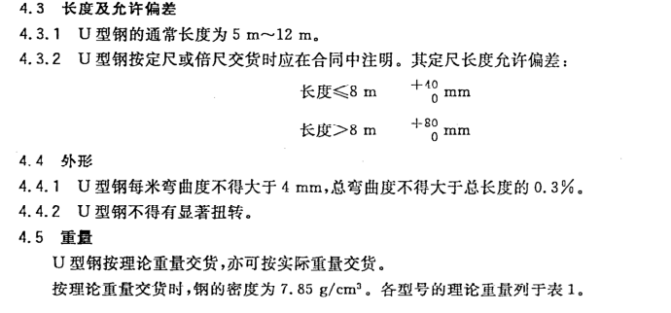

5.U型钢的牌号和化学成分规定

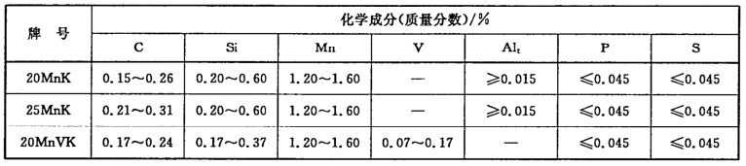

6.U型钢的力学性能和工艺性能规定：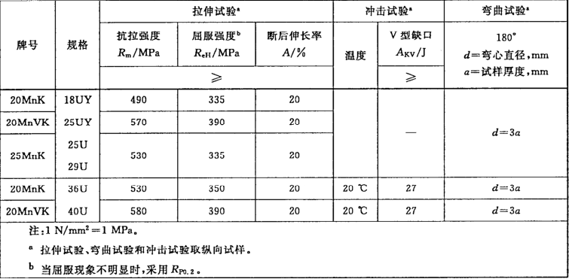

7.卡揽材质Q345，执行标准：GB/T 3274-2017 《碳素结构钢和低合金结构钢热轧钢板和钢带》

8.质量证明书上应注明：产品名称和规格、钢材的钢号、批号、标准编号、检验出厂日期。